## 测试环境配置站点类型；

再涂装路有点 配置 过点 + 质量+红绿灯+路由

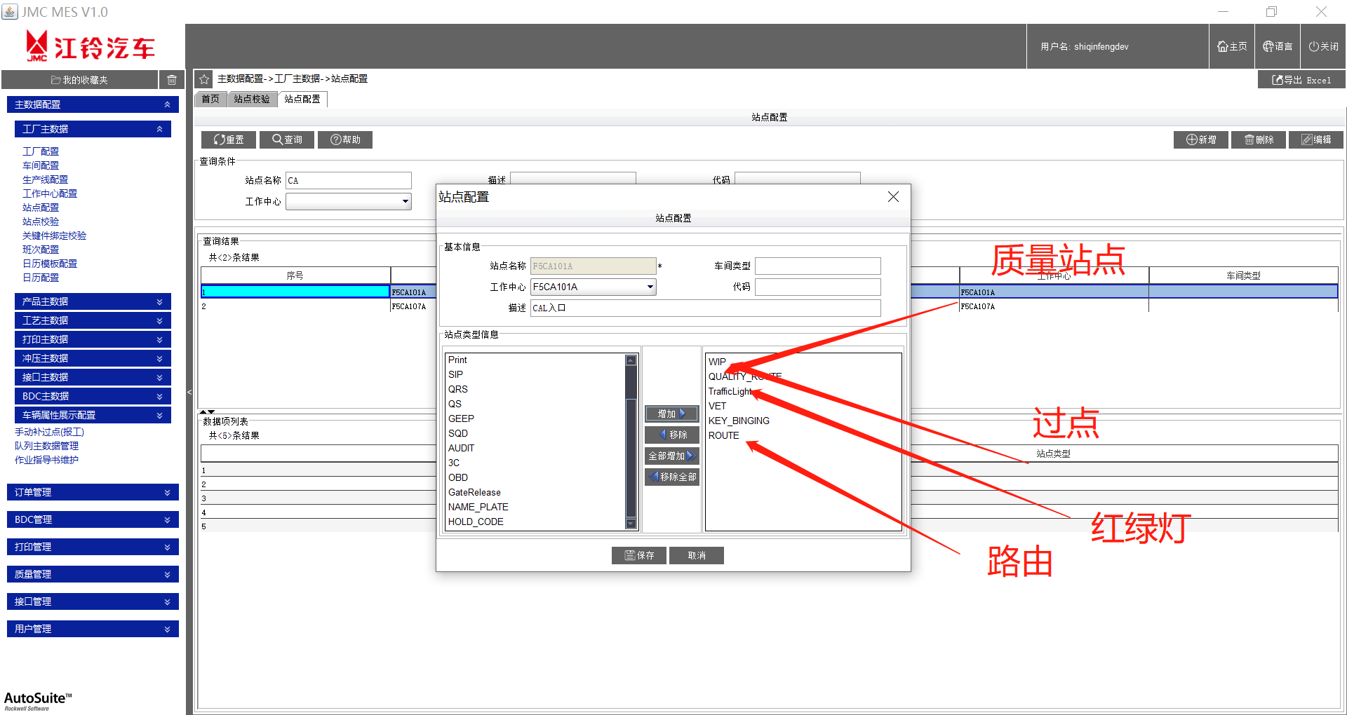

## 配置红绿灯点位list

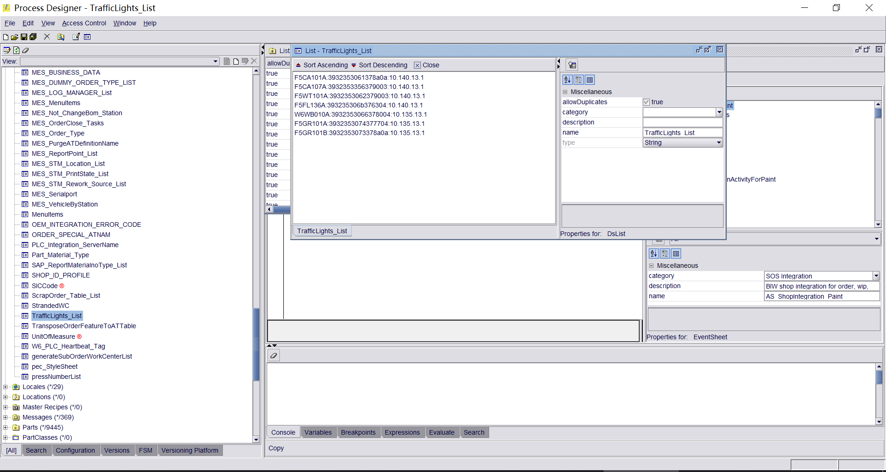

## 测试环境配置生成红绿灯的jeitask

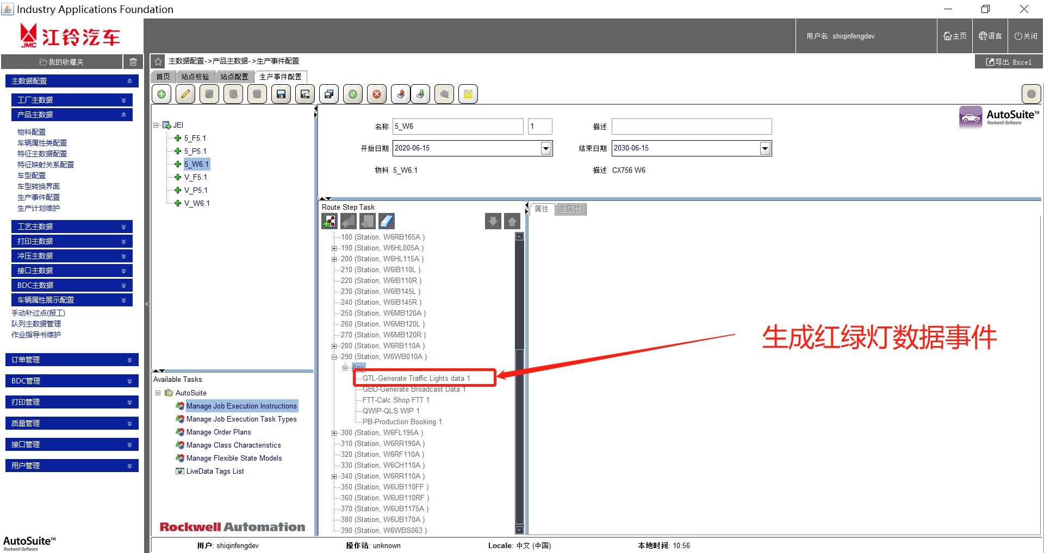

## 测试环境配置opc路由xml

## 再测试环境上打开模拟监控端

### 重启涂装sos（正式环境）

### 开两个测试环境

#### 第一个打开涂装sos

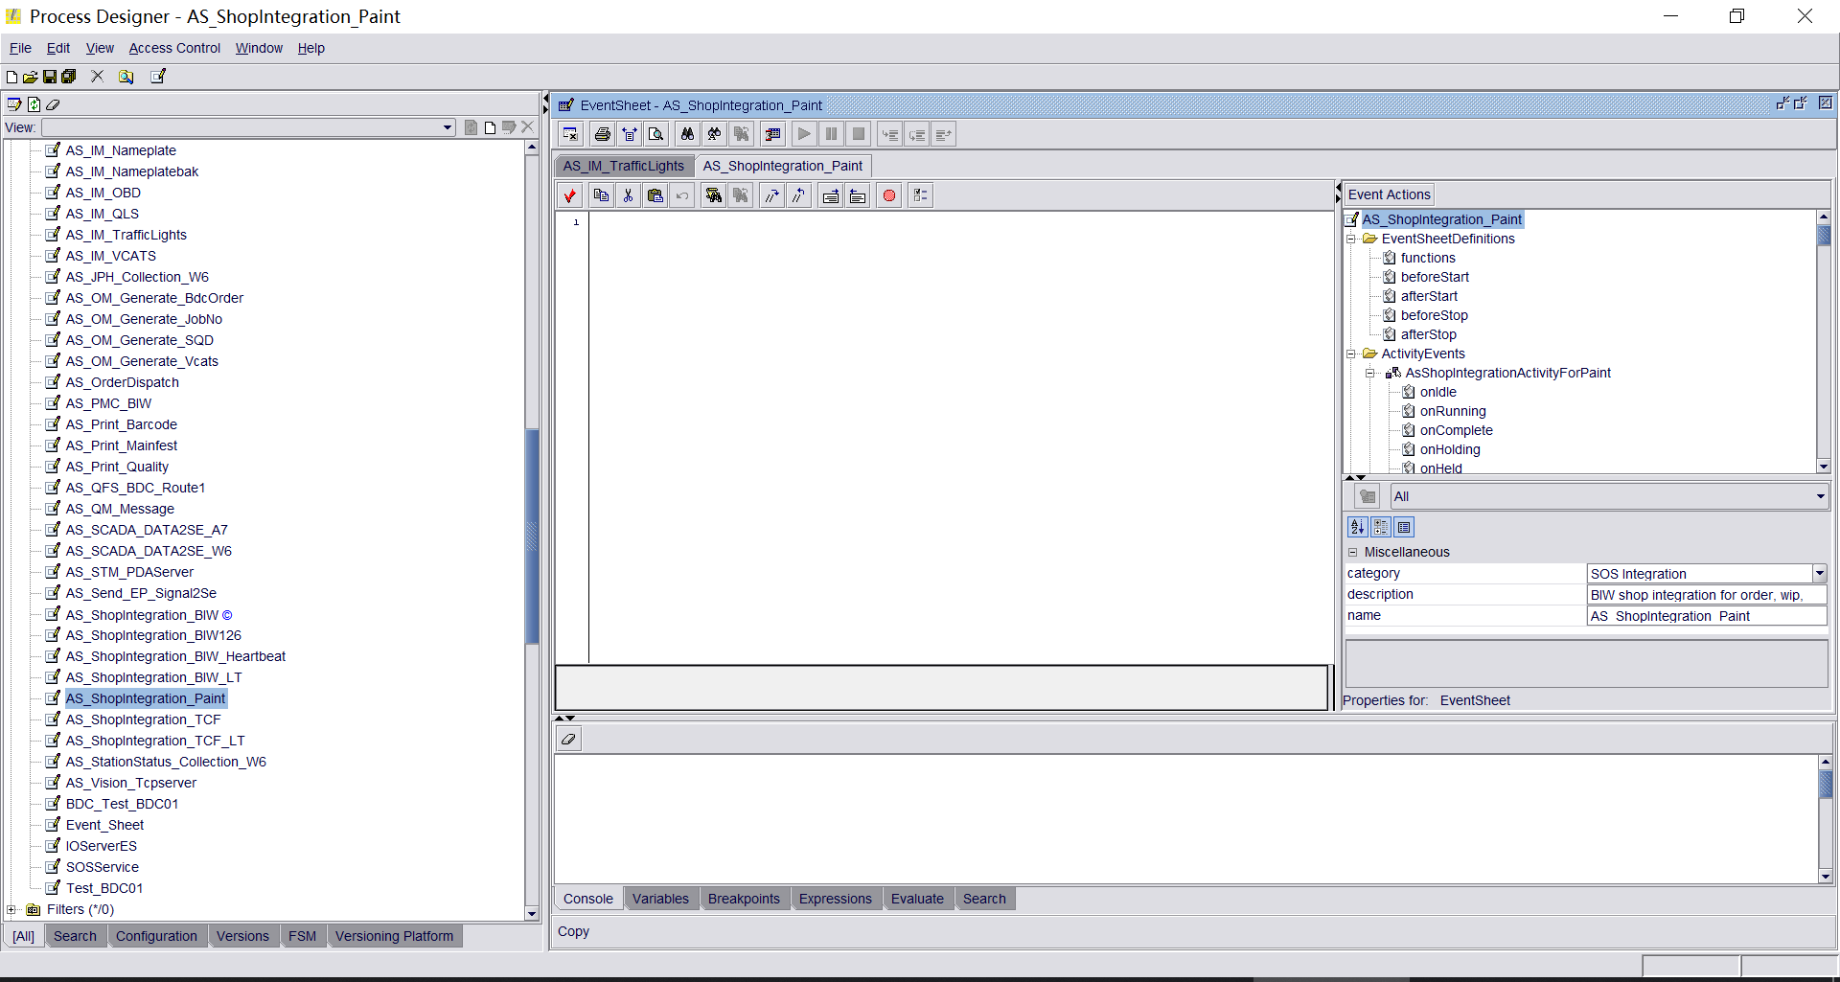

#### 第二个打开红绿灯sos

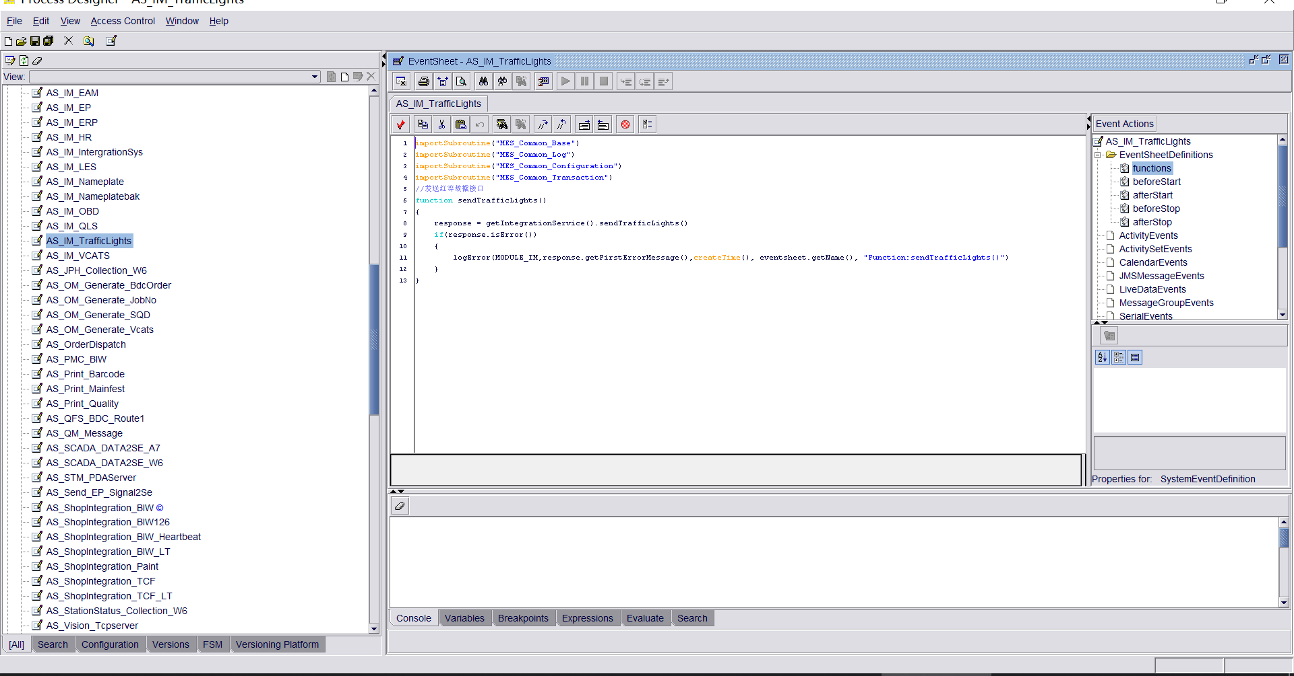

### 选择路由点

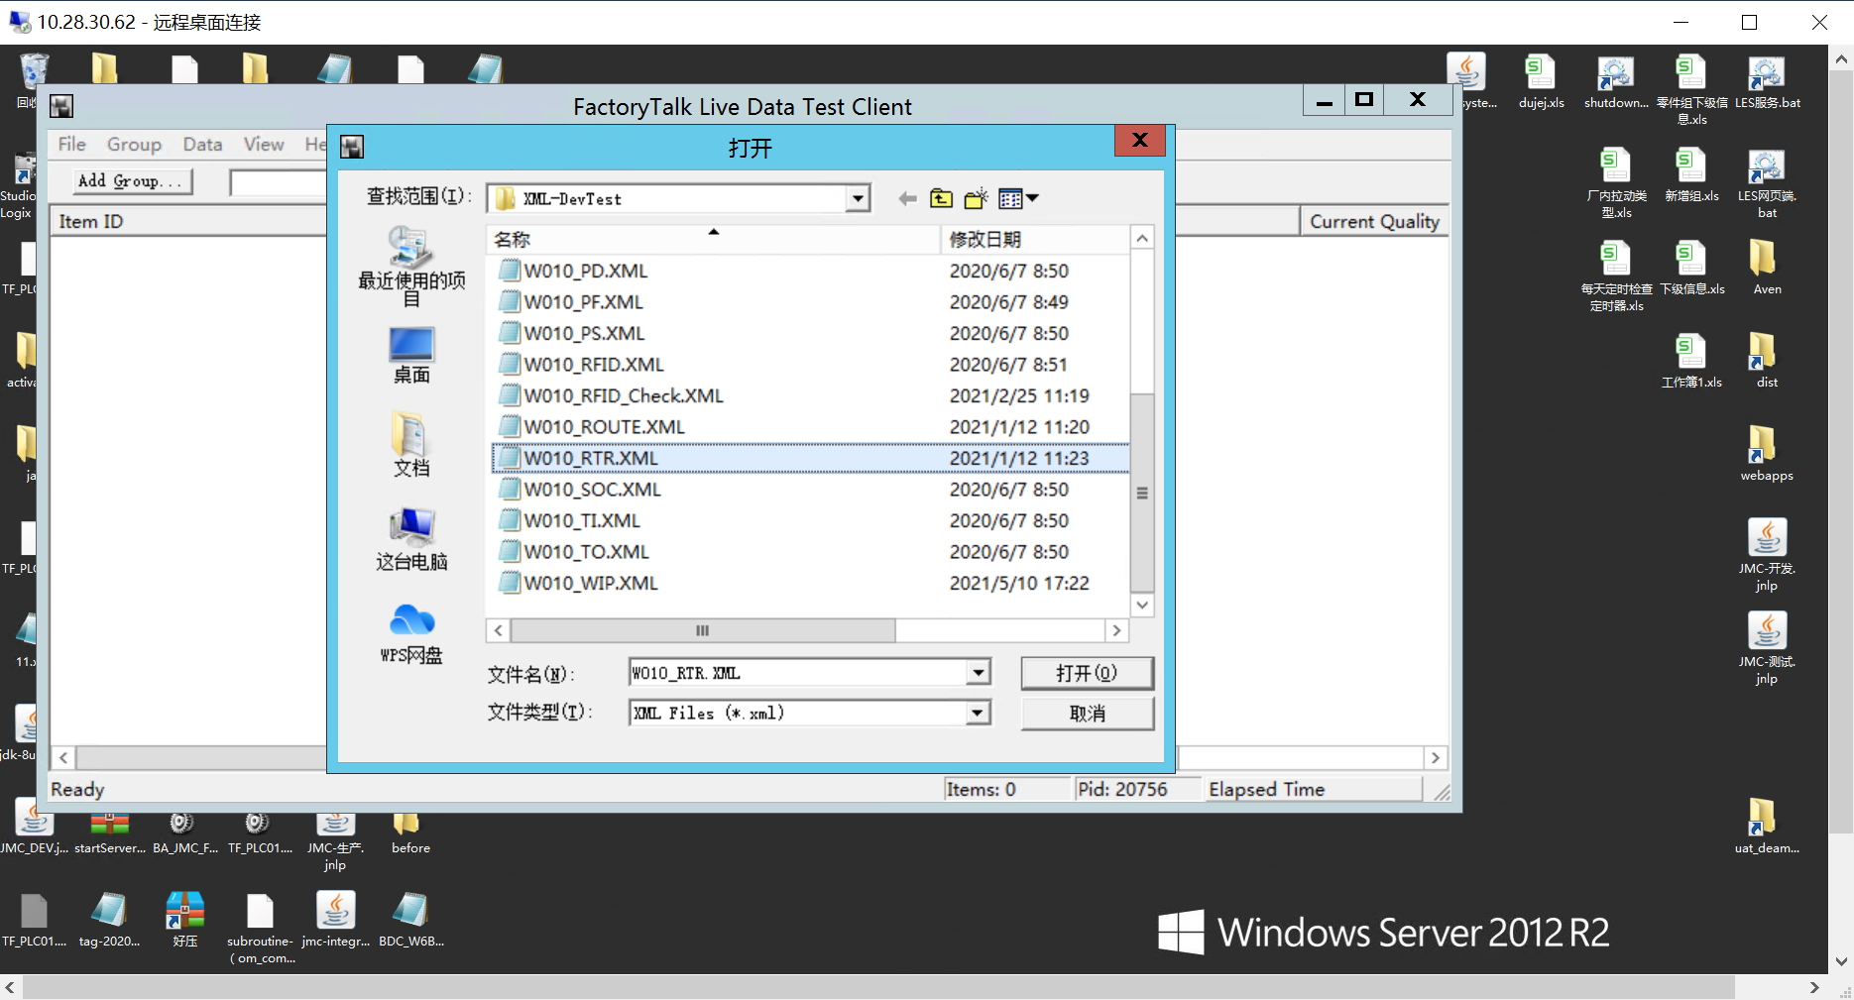

### 找一台有qls质量问题的车辆并拿到vin

查询select * from at_as_im_qls_defectinfo where 1=1 and treatment_state_s !='999.0'

### 输入站点+Vin

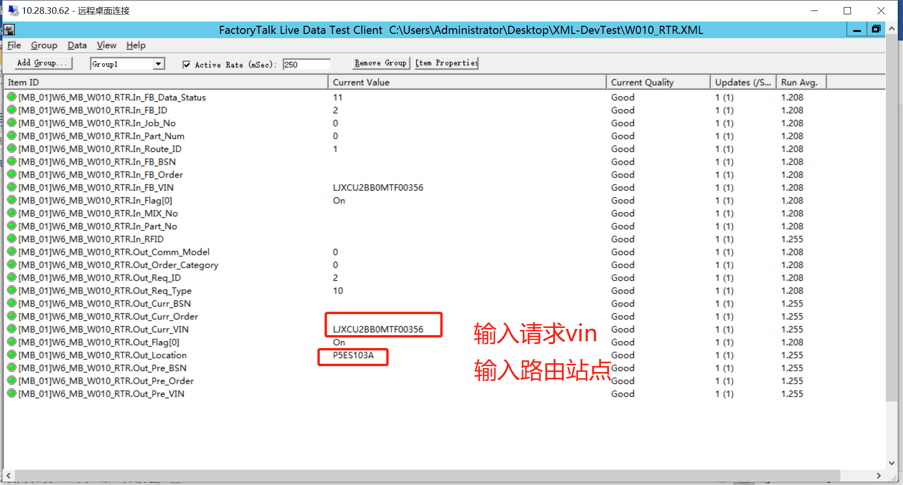

### 查看out_rout_ID 是否=2（不能过点）

### 查看过点表 看改vin再改站点是否过点成功

质量问题不能过点

### 查下红绿灯接口表看数据是否生成

SELECT * FROM at_as_im_trafficlights WHERE 1=1 ORDER BY CREATION_TIME DESC;

Vehicle_status_s= 0 代表由质量问题 1代表无质量问题